С недавним патчем в игре существенно расширилась система Алхимии (местный подвид крафтинга, довольно своеобразный). Если раньше все сводилось к банальным и не нуждающимся в пояснениях манипуляциям с эликсирами, то теперь все стало куда сложнее, и интереснее. Нижеследующая писанина имеет целью помочь игрокам разобраться в хитростях процесса.
Начнем с банального, т.е. того, что можно было делать и до патча.
Самое простое (и самое рискованное) алхимическое действо - улучшение характеристик предмета с помощью эликсиров.
Бывают они четырех типов.
- Intensifying Elixir - Accessory - Для улучшения любой бижутерии (кольца, серьги, ожерелья).
- Intensifying Elixir - Protector - Для улучшения любой брони (а не только протекторов, как можно подумать, глядя на название).
- Intensifying Elixir - Shield - Для улучшения щитов.
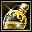- Intensifying Elixir - Weapon - Для улучшения любого оружия.
Эликсиры можно добыть двумя путями - выбить из монстров (падать они начинают из мобов уровня эдак 15, не раньше), или купить у других игроков. Дальше все сравнительно просто. Для улучшения предмета вам понадобятся три вещи:
1)Собственно, сам предмет, который вы надумали улучшить.
2)Соответсвующий эликсир.
3)Порошок Lucky Powder - - продается по умеренной цене в каждом городе, в лавке ювелира\алхимика. Учтите, что порошок должен быть той же градации, что и улучшаемый предмет - если вы хотите улучшить предмет 5 градации (5th Degree), то и порошок нужен пятого уровня. Уровни порошка в магазине каждого города отличаются - в Jangan они бывают лишь низких уровней, в Donwhang - чуть выше, ну а самые дорогие порошки для высокоуровневых предметов есть только в Хотане.
Порошок увеличивает шанс успешного исхода алхимической процедуры, без него он настолько мал, что как правило, не стоит и пытаться.
Порядок действий.
Открываете меню алхимии - иконка с пентаграммой в списке доступных действий, или просто клавиша "Y" в настройках по умолчанию. нас интересует закладка Att.Enhance.
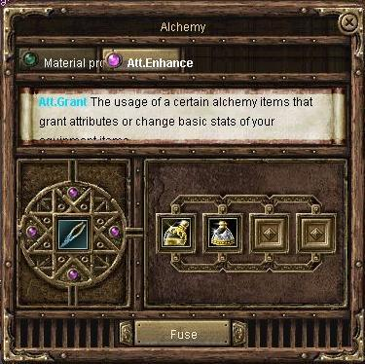
В крайний левый слот кладем предмет, над которым будем издеваться, после чего открываются два слота из четырех справа. Запихиваем туда соответствующий эликсир, затем - Lucky Powder, и затаив дыхание жмем Fuse. В результате может произойти следующее:
1)Эликсир и порошок исчезнут. Предмет будет успешно "обработан", в результате чего его параметры (Атака у оружия, защита у брони и щитов) увеличатся на определенную фиксированную величину, и в названии предмета появится запись (+1). Предмет с (+) в названии обычно называют "заточенным", а сам процесс алхимического улучшения - заточкой. Шанс провалить заточку обычного предмета с нуля на (+1) практически, равен нулю - я сам не видел такого ни разу, только слышал, т.е. в 99,9% случаев процесс будет успешным. Все подлянки начинаются дальше.
2)Если уже "заточенный" предмет подвергнуть обработке еще раз, есть немаленький (к сожалению) шанс, что вы не только не получите (+2), но и лишитесь (+1) - т.е. полученные ранее плюсы исчезнут. При неудаче опять же, исчезают эликсир и порошок. Чем больше плюсов уже набрано, тем меньше шанс "заточить" вещь еще раз. Уже (+5) является весьма рискованным и труднодостижимым вариантом.
3)Если предмет был заточен на (+3), и вы попытались "заточить" его еше раз, появляется дополнительный фактор риска. Помимо того, что он может потерять все плюсы, предмет может просто развалиться, т.е. - безвозвратно исчезнуть. В случае, если у предмета было одно (или несколько) свойств Immortal, вы отделаетесь только потерей плюсов, и исчезновением одного свойства Immortal, но при этом сохраните сам предмет. Также, кроме полного уничтожения, неприятные вещи могут случиться с параметром прочности (Durability) вещи - она может перманентно уменьшиться, или наоборот - увеличиться в пять раз, но при этом вы навсегда теряете возможность чинить предмет - когда износ достигнет предела, он просто исчезнет. По аналогии с Immortal, от такого безобразия предохраняет свойство Steady.
4)Если предмет был заточен как минимум на +4, и имеет свойство Astral, в случае неудачи заточка "упадет" до +4, (при этом одно из свойств Astral исчезенет), но не ниже. Т.е. "астральный" предмет +7 при неудачном переходе на +8 станет +4, а "астральный" предмет +4 при неудачном переходе на +5 сохранит свои +4.
Это что касается самой примитивной части. Дальнейшие действия ввели в игру недавно, и тут все запутаннее.

Для начала, о новых алхимических предметах и способах их получения.
Основых алхимических предметов добавилось три штуки:
Alchemy Stone (он же - Magical Stone) - Алхимический камень для работы с магическими свойствами предмета (все то, что прописано синим шрифтом в его описании), в том числе - добавление новых свойств.
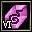Attribute Stone - Алхимический камень для работы с базовыми свойствами предмета, такими как наносимые повреждения, защита, блок, шанс критического удара, и т.д.
Drug - Настойка, дающая эффект аналогичный баффам. На данный момент есть только три вида настойки (отличаются силой эффекта) для ускорения бега, остальное надо понимать, введут позже.
Получить их можно разными способами. Например, купить у других игроков, а настойки (Drug) - так и просто у NPC ювелира\алхимика. Также, готовый алхимический камень, если повезет, можно получить, разобрав на составляющие (об этом ниже) какой-нибудь предмет - оружие, броню, и т.д. Но основной способ их получения - самостоятельное создание на базе скажем так, "заготовок" (в игре они называются Tablet).
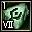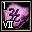- Tablet - На этих примерах видно следующее. В левом верхнем углу указывается количество заготовок в стеке. В левом нижнем, римская цифра обозначает уровень заготовки. Заготовки, как и получаемые в итоге из них готовые алхимические камни, разделяются по уровням, которые соответствуют тем же градациям, что и упомянутый выше Lucky Powder, т.е. собрав по заготовке камень седьмого уровня, использовать вы его сможете только для "обработки" соответствующего предмета 7 градации.
Заготовку (для удобства я дальше буду называть Tablet'ы именно так) можно выбить из любого монстра - шанс выпадения чуть выше, чем у эликсиров, т.е. к особым редкостям они не относятся. Выглядят (на земле) как коробочка бурого цвета на ножках. На любой заготовке указывается количество, уровень и тип элементов, необходимых для сборки конечного продукта.
Элементы - это основа всей алхимии. Бывают четырех типов -
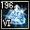- Water Element
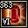- Fire Element
- Wind Element
- Earth Element
Цифры на иконке предмета аналогичны тем, что можно наблюдать на заготовке, т.е. левый верхний угол - количество, левый нижний - римская цифра, указывающая уровень элемента. Тут надо отметить, в алхимии часто используются элементы разных уровней, независимо от уровня заготовки. Это проще пояснить на примере.
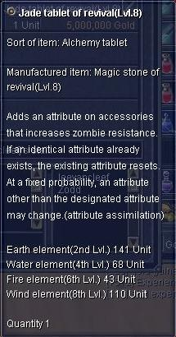
Заготовка на скрине - восьмого уровня, т.е. предназначена для предметов 8 градации, но если обратить внимание на список реагентов внизу, видно, что нужны элементы 2, 4, 6 и 8 уровней. Также в одних случаях могут потребоваться четыре элемента одного уровня, в других - два элемента одного уровня, и два элемента другого, тут все зависит от заготовки. Вывод: Не выбрасывайте и не продавайте элементы младших уровней, т.к. они могут потребоваться для высокоуровневых вещей. Тут действует одно правило: уровень требуемых элементов никогда не быдет выше уровня заготовки, т.е. для заготовки 6 уровня могут понадобится элементы 1-6 уровней, но никогда - 7-8.
Получить элементы можно двумя (не считая покупки у других игроков) способами.
Первый - переработка алхимического лута, который теперь падает из любых мобов. Тут немного подробностей. Из любого моба падает три вида лута. Они уникальны для каждого моба, причем, если первый содержит по одному элементу каждого типа (Вода, Огонь, Воздух, Земля) случайных уровней, второй - те же четыре типа, но одного уровня (максимально возможного для этого монстра) то третий - наиболее редкий, содержит до пяти элементов каждого типа, причем один из них обязательно максимального для этого монстра уровня. Рассмотрим пример Ultra Blood Devil.
Из этого моба можно выбить:
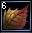- Broken Leaf
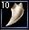- Plant Tooth
- Spirit Tear
Первый - самый часто встречающийся, второй падает чуть реже, третий же, как наиболее ценный, встречается довольно редко, причем выгодно отличается от первых двух содержанием элементов (см. скрины).
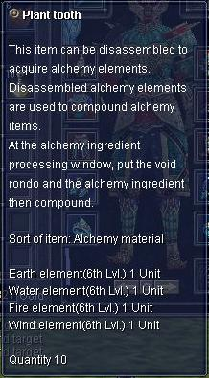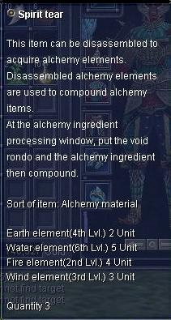
*Примечание*: Базу дропа алхимического лута (точнее, ее пробный вариант) можно найти в соседнем топике
Второй способ - разложение на компоненты предметов экипировки - оружия, брони, бижутерии и т.п. Есть несколько основных отличий.
1)Если вы "разлагаете" предмет, помимо элементов (если сильно повезет) вы можете получить готовый Alchemy Stone.
2)При разложении предмета вы можете получить элементы, чей уровень или равен градации предмета, или ниже ее на единицу. Т.е. разложив оружие 7 градации, вы можете получить элементы 7 или 6 уровней, но не выше и не ниже.
3)Из любого, даже самого дешевого и низкоуровневого предмета, элементов получается заметно больше, чем из алхимического лута с мобов.
Теперь собственно, сам процесс. Для начала вам нужны элементы. Если вы хотите разложить алхимический лут - вам также понадобится "Универсальный Растворитель", так называемый Void Rondo - 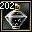который продается в любом городе в лавке ювелира\алхимика. Если надумали разлагать предметы - опять же, понадобится "растворитель", но другого типа - Destroyer Rondo - 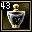продающийся там же. Стоят они копейки, но и расходуются литрами - на лут уходит по 1-3 бутылки за раз, на предметы - в зависимости от их стоимости, от одной до некольких дестков, а то и сотен бутылок.
Закупившись (рекомендую раскошелиться хотя бы на пару сотен бутылок растворителя обоих типов) можете приступать.
Вызываете меню Алхимии, но на этот раз - переключаетесь на закладку Material pr - Material Processing.
Если вы надумали разложить алхимический лут - в крайний левый слот помещаете бутылки Void Rondo, а открывшиеся справа восемь слотов - набиваете лутом (см. скрин) и жмете Fuse All (Примечание - количество растворителя, нужное для обработки лута, указывается при наведении курсора на предмет в слоте).
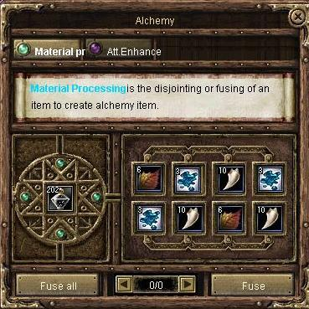
На данный момент, анимация разложения предмета прокручивается отдельно для каждой единицы лута, т.е. если вы забили все восемь слотов кучками по несколько десятков предметов, можете смело идти пить чай - процесс займет немало времени.
Если вы разлагаете предмет - операция почти идентична предыдущей, с той разницей, что в левый слот идет Destroyer Rondo, и справа открывается лишь один слот для разлагаемого предмета:
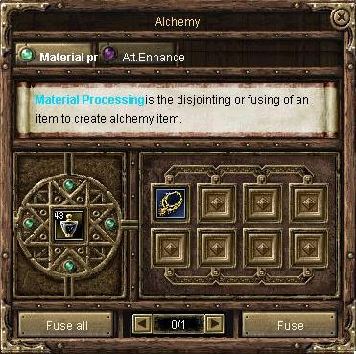
Важно! - Перед тем, как разлагать лут или предметы, убедитесь, что у вас в инвентаре достаточно свободного места - желательно максимально разгрузить инвентарь, т.к. кучки элементов разных уровней его моментально захламляют до предела, а если у вас недостаточно свободного места, предмет разложить не выйдет.
Далее, получив груду элементов, и убедившись, что в этой груде присутствуют в достаточном количестве нужные нам для сборки, можно приступать ко второй фазе - работе с заготовкой - Tablet.
Снова вызываете меню Алхимии, закладку Material pr - Material Processing.
В крайний левый слот кладем заготовку, в открывшиеся четыре слота слева - указанные на заготовке элементы, и жмете Fuse All.
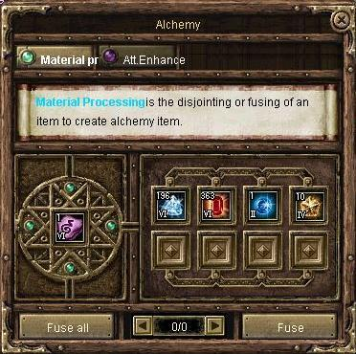
В результате, вы получите указаный на заготовке Attribute Stone, Alchemy Stone, или Drug.
Последний шаг - "запихивание" полученного камня в нужный нам предмет.
Открываете меню алхимии, закладка Att.Enhance.
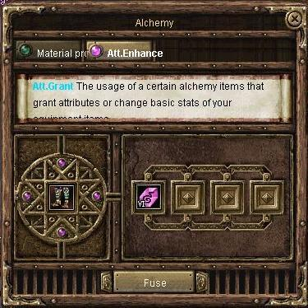
В крайний левый слот помещаете предмет, в правый - Attribute Stone, и жмете Fuse. Далее могут произойти две вещи.
*Примечание* - Lucky Powder использовать при работе с камнями нельзя, для него просто не открывается слот.
1)Облом. Камень испаряется, но даже в этом случае предмету ничего не грозит - т.е. угробить заточку или сломать его вы таким образом не сможете.
2)Свойство, указанное на камне, успешно добавляется в предмет.
3)Происходит т.н. Ассимиляция. Свойство, указанное на камне, успешно добавляется в предмет, но при этом случайные изменения касаются остальных параметров вещи.
Шанс того, что произойдет Ассимиляция, вегда указывается в описании Alchemy/Attribute Stone (cм. скрин)
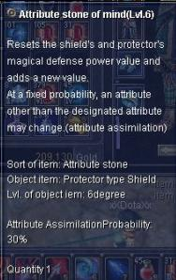
Про вариант 2 расскажу чуть подробнее.
Магические ("синие" ) свойства, которые можно менять\добавлять при помощи Alchemy Stone (aka Magic Stone):
(Название камня строится по виду ??? Tablet/Stone of "что-то-там", причем нас интересует именно "что-то-там" - это определяет свойства камня\заготовки).
Tablet/Stone of Strength - +STR (любые вещи)
Tablet/Stone of Intelligence - +INT (любые вещи)
Tablet/Stone of Master - Increased Durability (прочность предмета, любые вещи)
Tablet/Stone of Strikes - +Hit Ratio (любое оружие)
Tablet/Stone of Dodging - +Parry Ratio (любая броня)
Tablet/Stone of Penetration - +Critical Parry (анти-крит, что ли? Только для щитов)
Tablet/Stone of Discipline - +Block Parry Ratio (только оружие, пока непонятна функция - не то снижает вражеский Parry, не то пробивает блок щитов)
Tablet/Stone of Stamina - +HP (бонус ХП, только шлемы, нагрудники и штаны)
Tablet/Stone of Magic - +MP (бонус МП, только шлемы, нагрудники и штаны)
Tablet/Stone of Fogs - +Freezing/Frostbite hour reduce - (анти-статусы, только для бижутерии)
Tablet/Stone of Air - +Shock hour reduce - (анти-статусы, только для бижутерии)
Tablet/Stone of Fire - +Burn hour reduce - (анти-статусы, только для бижутерии)
Tablet/Stone of Revival - +Zombie hour reduce - (анти-статусы, только для бижутерии)
Tablet/Stone of Immunity - +Poison hour reduce - (анти-статусы, только для бижутерии)
Tablet/Stone of Hardness/Lucky/Immortal - Steady/Lucky/Immortal (соответствующий аттрибут, любые вещи)
Tablet/Stone of Astral - Astral (любые вещи, но почему-то с пометкой "Item Mall". Надеюсь, выбить тоже можно будет)
При помощи Attribute Stone можно менять любые параметры вещи (точнее, их "модификаторы", о чем ниже).
Типы камней\заготовок:
Tablet/Stone of Courage - Phy. Attack (Физическая атака, оружие)
Tablet/Stone of Warriors - Phy. Reinforce (Физ. реинфорс, оружие)
Tablet/Stone of Philosophy - Mag. Attack (Магическая атака, оружие)
Tablet/Stone of Meditation - Mag. Reinforce (Маг. реинфорс, оружие)
Tablet/Stone of Challenge - Critical (Крит, оружие)
Tablet/Stone of Focus - Attack Rating (оружие)
Tablet/Stone of Flesh - Phy.Defense (Физическая защита, щит\броня)
Tablet/Stone of Life - Phy. Reinforce (Физ. реинфорс, щит\броня)
Tablet/Stone of Mind - Mag. Defense (Магическая защита, щит\броня)
Tablet/Stone of Spirit - Mag. Reinforce (Маг. реифорс, щит\броня)
Tablet/Stone of Dodging - Parry Ratio (броня)
Tablet/Stone of Agility - Block Ratio (Шанс блока, щиты)
Tablet/Stone of Training - Phy. Absorbtion (Поглощение физического урона, бижутерия)
Tablet/Stone of Prayer - Mag. Absorbtion (поглощение магического урона, бижутерия)
Также можно создавать различные виды алхимического пойла - Drug. В данный момент все, что нам доступно, это четыре типа (отличающихся по силе эффекта) ускорителей бега, действующих по 20 минут, причем два из них можно просто купить у NCP. Собираются они из тех же заготовок, что и камни.
Tablet/Drug of Breeze - Увеличивает скорость бега на 25% на 20 минут*
Tablet/Drug of Wind - Увеличивает скорость бега на 50% на 20 минут (можно купить у NPC)
Tablet/Drug of Gales - Увеличивает скорость бега на 75% на 20 минут*
Tablet/Drug of Typhoon - Увеличивает скорость бега на 100% на 20 минут (можно купить у NPC)
* - значения могут быть неточными
Теперь главное.
В случае с Алхимическим камнем (Alchemy Stone aka Magic Stone) добавляющим "синие" свойства, действуют слудеющие правила:
1)Если предмет ранее не обладал таким свойством, оно будет добавлено случайным образом. Т.е. добавляя + STR в предмет без STR бонуса, вы можете получить как + 1 STR, так и + 3 STR.
2)Если предмет уже обладает таким свойством, оно будет изменено случайным образом. Т.е. добавляя + STR в предмет с + 2 STR вы можете получить как + 3 STR, так и + 1 STR - есть некий риск.
3)В случае Ассимиляции, изменения могут затронуть любые свойства, за исключением случаев, когда вы добавляете в предмет свойство Steady, Lucky, Immortal или Astral - эти четыре можно добавлять без риска схлопотать Ассимиляцию. Т.е. добавляя +HP/MP в предмет с + 2 STR и + 2 INT, значения бонусов ИНТ и СТР могут измениться, если произойдет Ассимиляция. Если же вы пытаетесь добавить Steady, Lucky, Immortal или Astral - можете быть спокойны за остальные свойства предмета.
4)Если вы хотите добавить предмету свойство Astral, есть дополнительное условие - предмет должен обязательно иметь свойство Immortal, иначе ничего не полуится. Так что если вы разжились камнем Астрала, и загорелись прикрутить его к вашей +4 (или выше) вещи, убедитесь, что на ней есть хотя бы одно свойство Immortal - в противном случае можете сразу начинать искать камень с этим свойством.

В случае с камнем Аттрибутов (Attribute Stone), изменяющим базовые параметры, действуют слудеющие правила:
1)В случае успеха, значение процентного модификатора параметра, соответствующего камню Аттрибутов, будет изменено случайным образом. Что это значит? Тут придется пояснить. Любой предмет, купленный в магазине, обладает нулевым модификатором параметра, а любой выбитый предмет имеет процентный модификатор, отличный от нуля. (см.скрин)
Модификатор указывает, какой процент от максимально возможного для этого оружия составляет в данный момент этот параметр. Причем он не рассчитывается как процентаная прибавка, а зачем-то показывает, какой процент от максимально возможного модификатора составляет текущий модификатор. Например, базовое значение крита для глефы - 2. Это соответствует модификатору (+0%) Максимум для глефы (не Seal of Star/Moon/Sun, о них - отдельно) - 14 - это модификатор (+100%). Глефа с критом 12 имеет в свою очередь, модификатор (+83%). Почему?
Базовый крит - 2. Максимальный крит - 14. Текущий крит - 12. Т.е. максимальное целое значение модификатора (+100%) составляет 12 единиц (2 базовых + 12 мод. = максимальные 14). Текущий модификатор у глефы с критом 12 равен 10 (2 базовых + 10 мод = текущие 12). 10 - это 83% от 12, т.е. от максимума. (10\12*100%)=83%, что и будет написано в скобках у параметра Critical.
Записи выглядят запутанно, но просто нужно привыкнуть, что +n% обозначает не насколько показатель больше минимума, а насколько он близок к максимуму. Таким образом, кольцо с "Freezing/Frostbite Hour Reduce 20" (это предел) будет иметь модификатор (+100%), а кольцо с "Freezing/Frostbite Hour Reduce 10" - модификатор (+50%).
Если попробовать сказать максимально примитивно:
Модификатор - это бонус, прибавляемый к параметру. Процент в скобках показывает размер бонуса - от +0% до +100% в процентах от максимально возможного для этой вещи бонуса.
Особняком стоят Seal of Star/Moon/Sun предметы. У них завышены параметры максимума, т.е. параметр Critical у Seal of Sun оружия может превысить 14, блок у такого щита может зашкалить за 20, и т.д. Для этих предметов значения модификаторов другие - крит 15, к примеру, на Seal of Sun глефе может быть уже при (+75%).
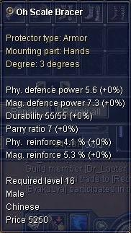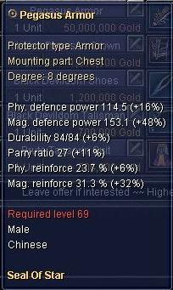
Слева - магазинный предмет, справа - выбитый из монстра.
Так вот. Если хозяин брони справа решит ее улучшить с помощью камня Аттрибутов, параметры Mag. Defense и Mag. Reinforce ему лучше оставить в покое - даже если учесть, что максимально возможный модификатор - +100%, значений выше 30-40% добиться сложно, и если попытаться изменить параметр с модификатором за 40, есть риск, что в итоге получится меньше, чем было. Отсюда делаем вывод: менять нужно параметры с наиболее низким процентным моификатором. Например, если у оружия Critical = 1 (модификатор +0%), то его менять нужно однозначно - *хуже* уже не будет, a вот менять клинок с Critical = 12 (модификатор +83%) можно разве что, надеясь на чудо - скорее всего, крит вы загубите. Если упростить вышесказанное - камни аттрибутов - это лотерея, не гарантирующая выигрыш, а не обычные "усилители".
2)В случае Ассимиляции, случайным образом могут измениться несколько параметров предмета. Опасная вещь. Например, если в ходе изменения безнадежно низкого параметра физической атаки (модификатор +0% - +5%) произошла Ассимиляция, может улететь в трубу вполне приличный Critical, и в итоге оружие станет заметно хуже, чем было. Вывод: перед тем, как рисковать, терзая по-настоящему хорошее оружие, у которого один из модификаторов уже близок к максимуму, лучше сто раз подумайте, а стоит ли игра свеч - сбросив высокий модификатор, не факт, что вы сможете его тут же восстановить.
На данный момент, это все, что мне известно про алхимию.

